PHSC

ISEBE LEMFUNDO LEMPUMA KOLONI
EASTERN CAPE EDUCATION DEPARTMENT
OOS-KAAP ONDERWYSDEPARTEMENT

IIMVIWO ZEBANGA LESHUMI ELINANYE
GRADE 11 EXAMINATIONS
GRAAD 11-EKSAMEN

NOVEMBER 2008

FISIESE WETENSKAPPE – EERSTE VRAESTEL (FISIKA)

IXESHA: 3 iiyure TIME: 3 hours TYD: 3 uur
AMANQAKU: 150 MARKS: 150 PUNTE: 150

Skryf op die omslag van jou antwoordeboek, na die woord “Vak” –

FISIESE WETENSKAPPE - EERSTE VRAESTEL

Hierdie vraestel bestaan uit 12 bladsye, ŉ 3-bladsy data blaai, ŉ antwoordblad en grafiekpapier.

INSTRUKSIES EN INLIGTING

1. | Skryf jou naam en/of eksamennommer (en sentrumnommer, indien van toepassing) in die toepaslike spasies op die ANTWOORDBLAD en ANTWOORDEBOEK.
2. | Beantwoord AL die vrae.
3. | Beantwoord AFDELING A op die aangehegde ANTWOORDBLAD en plaas die voltooide ANTWOORDBLAD binne in jou ANTWOORDEBOEK.
4. | Beantwoord AFDELING B in die ANTWOORDEBOEK.
5. | Nie-programmeerbare sakrekenaars mag gebruik word.
6. | Toepaslike wiskundige instrumente mag gebruik word.
7. | Nommer die vrae korrek volgens die nommeringstelsel wat in hierdie vraestel gebruik word.
8. | Data blaaie is aangeheg vir jou gebruik.
9. | Gee kort beskrywings, verduidelikings, ensovoorts waar nodig.

AFDELING A
Beantwoord hierdie afdeling op die aangehegde ANTWOORDBLAD.
VRAAG 1: EENWOORD-ITEMS

Gee EEN woord/term vir ELK van die volgende beskrywings. Skryf slegs die woord/term langs die vraagnommer (1.1 – 1.5) op die aangehegde ANTWOORDBLAD.

1.1 | As jy ŉ baksteen met jou hand oplig, tree jou elmboog as die ... op. | (1)
1.2 | Die vermoë van jou oog om die lens outomaties te verstel staan bekend as ... | (1)
1.3 | Die verskynsel dat een vibrerende voorwerp ŉ ander veroorsaak om te vibreer. | (1)
1.4 | ŉ Toestel wat lading stoor. | (1)
1.5 | Hoeveelheid lading wat deur ŉ geleier in een sekonde beweeg. | (1)
 |  | [5]

VRAAG 2: PAS-ITEMS
Kies ŉ item van KOLOM B wat die beskrywing in KOLOM A die beste pas. Skryf slegs
die letter (A – J) langs die vraagnommer (2.1 – 2.5) op die aangehegde ANTWOORDBLAD.

KOLOM A |  |  |  | KOLOM B
2.1 | Newton se Eerste Wet |  |  | A. | Golflengte
2.2 | Die maksimum verplasing vanaf die ewewigsposisie. |  |  | B. | Potensiaalverskil
2.3 | p-tipe halfgeleier word gevorm as silikon gedoteer word met ... |  |  | C. | Dra van veiligheidsgordel.
2.4 | Die proses wat die emk opwek wanneer ŉ spoel draad deur ŉ magnetiese vloed sny. |  |  | D. | Gallium
2.5 | Arbeid verrig om lading te beweeg. |  |  | E. | Elektromagnetiese straling
 |  |  |  | F. | Elektriese veldsterkte
 |  |  |  | G. | Verduidelik die roei van ŉ kano
 |  |  |  | H. | Fosfor
 |  |  |  | I. | Elektromagnetiese induksie
 |  |  |  | J. | Amplitude
 |  |  |  |  | [5]
VRAAG 3: WAAR/ONWAAR ITEMS
Dui aan of die volgende stellings WAAR of ONWAAR is. Skryf slegs WAAR of ONWAAR langs die vraagnommer (3.1 – 3.5) op die aangehegde ANTWOORDBLAD. Korrigeer die stelling indien dit ONWAAR is.
3.1 | Newton se Universele Gravitasiewet is slegs van toepassing op sferiese voorwerpe. |  |  |  |  | (2)
3.2 | Bysiendheid word reggestel deur die gebruik van konvergerende lense. |  |  |  |  | (2)
3.3 | Lig, maar nie klank nie, word deur ŉ vakuum voortgeplant. |  |  |  |  | (2)
3.4 | Faraday se Wet verduidelik die krag tussen twee gelaaide voorwerpe. |  |  |  |  | (2)
3.5 | Energie-besparings gloeilampe van 60 W sit meer elektriese energie om in lig-energie as konvensionele 60 W gloeilampe. |  |  |  |  | (2)
 |  |  |  |  |  | [10]

VRAAG 4: MEERVOUDIGEKEUSE-VRAE

Vier moontlike keuses word by die volgende vrae voorsien. Elke vraag het slegs EEN
korrekte antwoord. Kies die korrekte antwoord en maak ŉ kruis (X) in die korrekte blokkie (A – D) langs die vraagnommer (4.1 – 4.5) op die aangehegde ANTWOORDBLAD.

4.1 | Twee trollies, A en B, het ŉ saamgeperste veer tussen hulle. Die massa van Trollie A is 5 kg en van Trollie B 8 kg. Die trollies staan stil op ŉ wrywinglose oppervlak. Die veer word ontspan en Trollie A beweeg na links met ŉ spoed van v.  A  B
 | Trollie B sal:
 | A. | na regs beweeg met ŉ spoed van ⅝ v.
 | B. | stilstaan aangesien dit swaarder is as Trollie A.
 | C. | na regs beweeg met ŉ spoed van ⅜ v
 | D. | na regs beweeg met ŉ spoed van 2 v | (3)
4.2 | Die hardheid van ŉ klank is afhanklik van die ...
 | A. | frekwensie.
 | B. | golflengte.
 | C. | intensiteit.
 | D. | amplitude. | (3)

4.3 | Halfgeleiers gelei elektrisiteit deur die beweging van ...
 | A. | positiewe ione wat na ŉ negatiewe pool beweeg.
 | B. | negatiewe ione wat na ŉ positiewe pool beweeg.
 | C. | gedelokaliseerde elektrone.
 | D. | positiewe holtes en negatiewe elektrone. | (3)
4.4 | Wanneer ŉ positiewe lading in die rigting van ŉ uniforme elektriese veld beweeg, sal die lading ...
 | A. | dieselfde elektriese potensiële energie behou.
 | B. | dieselfde kinetiese energie behou.
 | C. | elektriese potensiële energie verloor en kinetiese energie verkry.
 | D. | elektriese potensiële energie verkry en kinetiese energie verloor. | (3)
4.5 | ŉ Toestel wat meganiese energie gebruik om elektriese energie te skep, word ŉ ... genoem.
 | A. | generator
 | B. | transformator
 | C. | kapasitor
 | D. | motor | (3)
 |  |  | [15]
 |  | TOTAAL AFDELING A: | 35

AFDELING B
INSTRUKSIES EN INLIGTING
1. | Beantwoord AFDELING B in die ANTWOORDEBOEK.
2. | Die formules en instellings moet in alle berekenings getoon word.
3. | Begin elke nuwe vraag op ŉ nuwe bladsy.
4. | Die antwoorde moet na die TWEEDE desimale punt afgerond word.
VRAAG 5
ŉ Atleet het ŉ krag van 850 N op die baan gedurende die 100 m wedloop in die 2008 Beijing Olimpiese byeenkoms uitgeoefen wanneer sy skoen op die regter voet ŉ hoek van 60º met die horisontaal maak.
 |  | 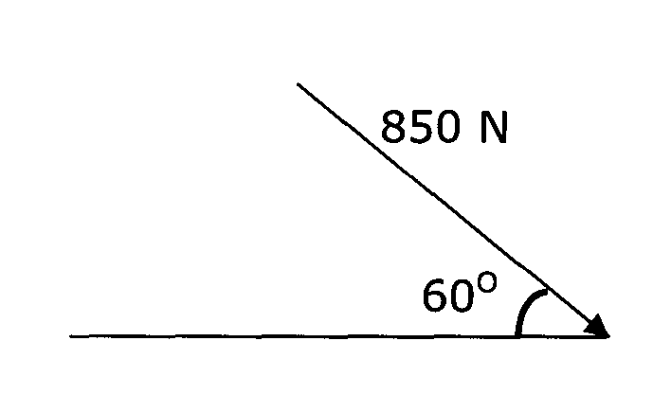
5.1 |  | Bereken die grootte van die krag wat deur die atleet vertikaal op die baan uitgeoefen word. |  |  | (3)
5.2 |  | Bereken die grootte van die krag wat deur die atleet horisontaal op die baan uitgeoefen word. |  |  | (3)
5.3 |  | Bepaal die minimum waarde van die koëffisiënt van statiese wrywing wat die atleet se skoen moet hê, om te verhoed dat hy gly.
 |  |  |  |  | (4)
 |  |  |  |  | [10]

VRAAG 6
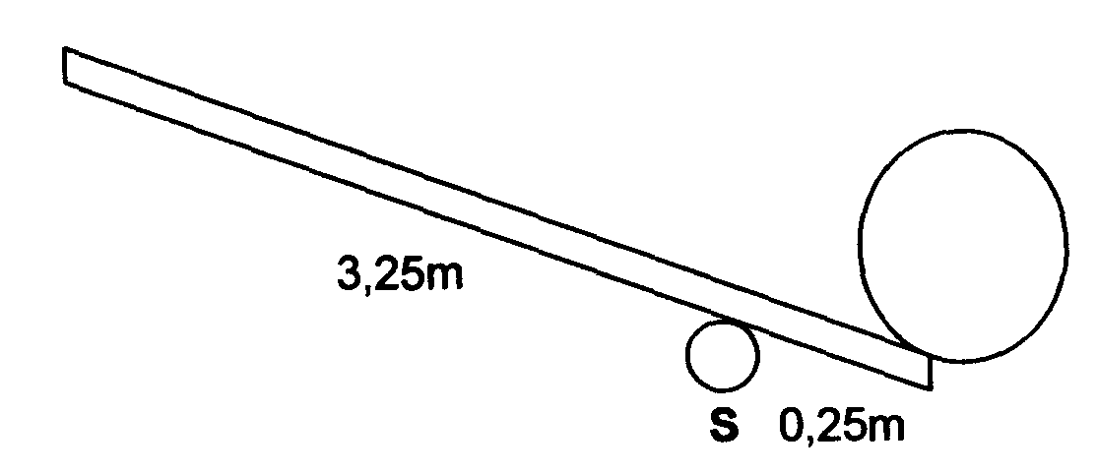
Amos moet ŉ rots, R, met massa 150 kg lig. Hy gebruik ŉ paal met lengte
3,25 m om die rots te probeer lig. Hy plaas ŉ kleiner klip, S, ŉ afstand 0,25 m vanaf die rots soos aangedui in die diagram hieronder.

3,25 m
K
0,25 m
6.1 | Watter klas hefboom word hier verteenwoordig? |  | (1)
6.2 | Bereken die meganiese voordeel. |  | (4)
6.3 | Watter krag moet Amos aan die ent van die paal by K aanwend om die rots op te lig? |  | (4)
 |  |  | [9]

VRAAG 7

Sinazo en Thandi moet ŉ eksperiment voltooi waarin hulle die versnelling van ŉ trollie ondersoek terwyl ŉ konstante krag daarop toegepas word terwyl die massa van trollie verander word. Die resultate van hulle eksperiment word in die grafiek hieronder getoon.
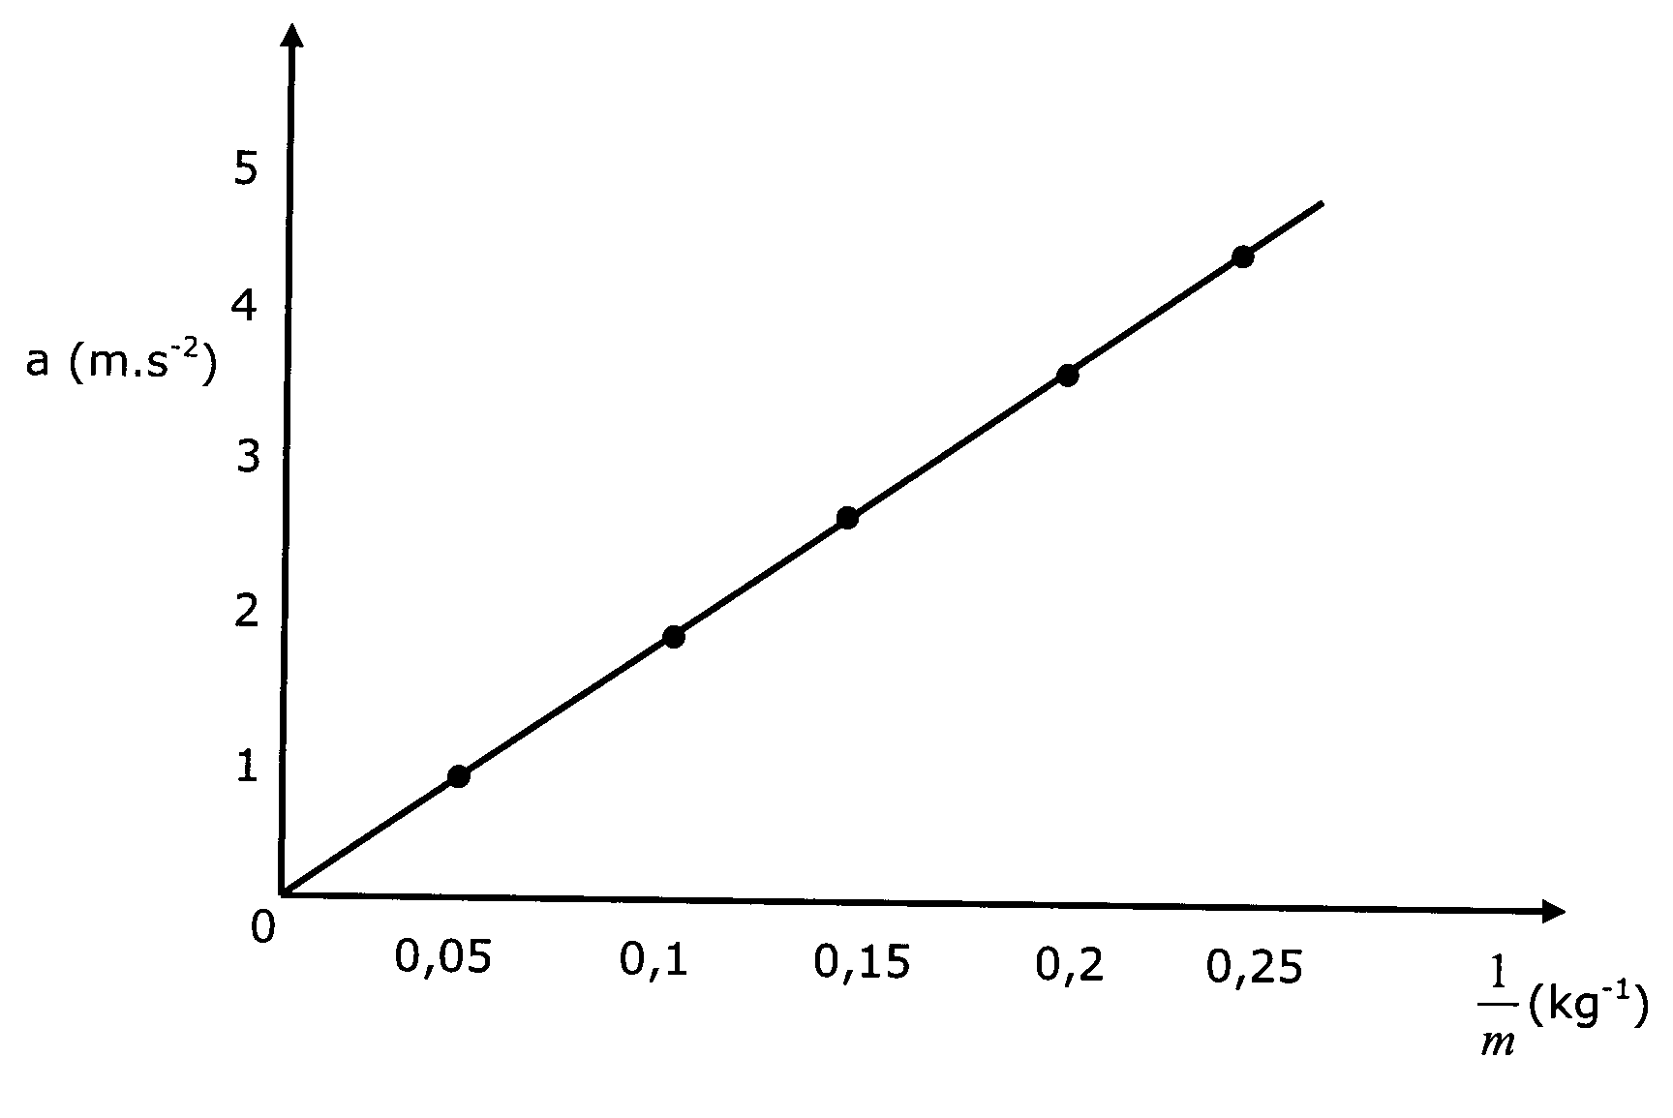

7.1 | Watter Wet van Newton het die leerders bestudeer? | (1)
7.2 | Watter gevolgtrekking kan hulle vanaf die grafiek maak ten opsigte van die verwantskap tussen versnelling en massa? | (2)
7.3 | Wat was die massa van die trollie wat teen 2 m.s⁻² versnel is? | (2)
7.4 | Wat word verteenwoordig deur die gradiënt van die grafiek? | (1)
7.5 | Bereken die grootte van die krag wat gebruik is om die trollie te versnel. | (4)
7.6 | Teken ŉ sketsgrafiek van die verwantskap tussen VERSNELLING en MASSA. (Geen waardes word verlang nie) | (2)
 |  | [12]
VRAAG 8
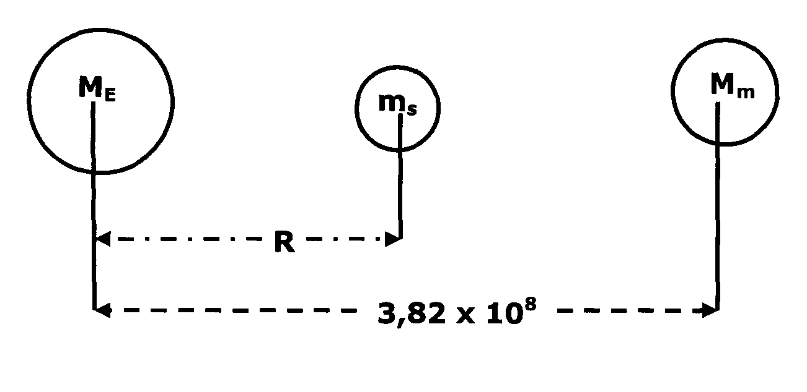  ŉ Ruimtetuig (m_{s}) met ŉ massa van 3,5 x 10⁴ kg, is oppad na die maan vanaf die aarde. By ŉ sekere punt gedurende die vlug ondervind die tuig ZERO RESULTERENDE KRAG. (By hierdie punt is die aarde, die tuig en die maan in ŉ reguit lyn). Die massa van die aarde (M_{E}) is 6,0 x 10²⁴ kg en die massa van die maan (M_{m}) is 7,36 x 10²² kg. Die middelpunt van die maan is ŉ afstand van 3,82 x 10⁸ m vanaf die middelpunt van die aarde.  Bereken die afstand, R, tussen die ruimtetuig en die middel van die aarde  op die oomblik wanneer die ruimtetuig die zero resulterende krag ondervind. |  | [7]

VRAAG 9
Twee Graad 11-leerders, Zuko en Sipho, het met konveks en konkawe lense eksperimenteer. Hulle wou ŉ studie maak van die TIPE BEELDE gevorm deur hierdie lense. Hulle het elkeen vyf ondersoeke gedoen deur ŉ aangesteekte kers op verskillende posisies te plaas soos in die tabel hieronder getoon:

ONDERSOEK | POSISIE VAN KERS
1 | Verder as 2F
2 | By 2F
3 | Tussen F en 2F
4 | By F
5 | Tussen F en die lens

9.1 | Skryf ŉ toepaslike hipotese vir hierdie ondersoek neer. |  | (2)
9.2 | Met die lens wat Zuko gebruik, verkry hy ŉ virtuele beeld in al sy ondersoeke. Watter tipe lens het Zuko gebruik? |  | (2)
9.3 | In een ondersoek verkry Sipho ŉ reële beeld wat dieselfde grootte as die voorwerp is. Watter ondersoek, vanaf die tabel, was hierdie? |  | (1)
9.4 | Wat sal Sipho waarneem indien die kers by F geplaas word? |  | (2)
9.5 | Gebruik ŉ geskikte stralediagram om die waarneming in VRAAG 9.4 te illustreer. |  | (2)
9.6 | Watter ondersoek kan gebruik word om te verduidelik hoe ŉ eenvoudige mikroskoop werk? |  | (2)
9.7 | Watter tipe lens moet ŉ gebreekte bottel wees om ŉ veldbrand te veroorsaak? |  | (2)
 |  |  | [13]

VRAAG 10
10.1 | ŉ Voorwerp, 20 mm hoog, word 40 mm vanaf ŉ konvekse lens geplaas. Die lens het ŉ brandpunt-afstand van 30 mm.
 | 10.1.1 Teken ŉ akkurate diagram om aan te toon hoe die beeld gevorm word. |  | (3)
 | 10.1.2 Meet die grootte van die beeld. |  | (2)
 | 10.1.3 Bereken die vergroting van die lens. |  | (4)
10.2 | Gebruik jou kennis van lense en verduidelik waarom dit gevaarlik is om direk na die son te kyk. |  | (2)
 |  |  | [11]

VRAAG 11
Hieronder is die eienskappe van twee klankgolwe, X en Y:

Klankgolf | Amplitude | Frekwensie
X | 2,8 cm | 325 Hz
Y | 1,5 cm | 168 Hz

11.1 | 11.1.1 Wat sal met die hardheid van X gebeur as die amplitude  daarvan verminder. |  | (2)
 | 11.1.2 Wat sal met die frekwensie van Y gebeur as die amplitude daarvan verminder? |  | (2)
11.2  11.3 | Die kaptein van ŉ oorlogskip gebruik sonar om die posisie en diepte van ŉ vyandige duikboot vanaf sy skip te bepaal. Vanaf die skip se sonar instrumente stuur sy ŉ puls uit en dit keer na 12 s terug. Bepaal die afstand tussen die oorlogskip en die duikboot indien die spoed van klank in seewater 1 522 m.s⁻¹ is.  Mense wat naby straalvliegtuie werk ondervind ŉ pyn in hul ore. Verduidelik waarom hulle hierdie pyn in hul ore ondervind. Stel voor wat hulle kan doen om oorskade te verhoed. |  | (4)  (3)
 |  |  | [11]

VRAAG 12
Silikon en germanium behoort aan ŉ groep stowwe wat half-geleiers genoem word. Hulle word in elektroniese apparaat gebruik. Die band-teorie van geleiding verduidelik hoe dit moontlik is dat metale en half-geleiers goeie geleiers van elektrisiteit kan wees.
- Verduidelik die vermoë van metale om elektrisiteit te gelei deur om die  Band-teorie te gebruik. (Gebruik ŉ diagram met byskrifte in jou verduideliking). |  |  | (5)
- Half-geleiers word uitstekende geleiers by hoë temperature. Gee ŉ redevir hierdie verskynsel. |  |  | (2)
 |  |  | [7]

VRAAG 13  Die stroomdiagram hieronder toon ŉ 12 V battery wat met ŉ ammeter, drie resistors, en ŉ voltmeter verbind is soos hieronder aangetoon. Die interne weerstand van die battery is onbekend.  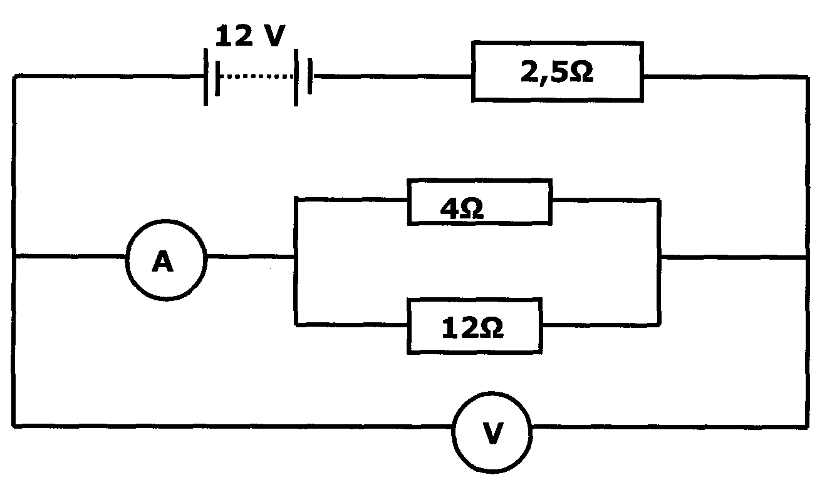  13.1 Bereken die effektiewe weerstand van die parallelle verbinding. |  | (4)
13.2 As die lesing op die voltmeter 6 V is, bereken die lesing op die ammeter.  13.3 Bepaal die interne weerstand van die battery. |  | (4)  (5)
 |  | [13]

VRAAG 14
Bestudeer die diagram van ŉ transformator hieronder en beantwoord die vrae wat volg.
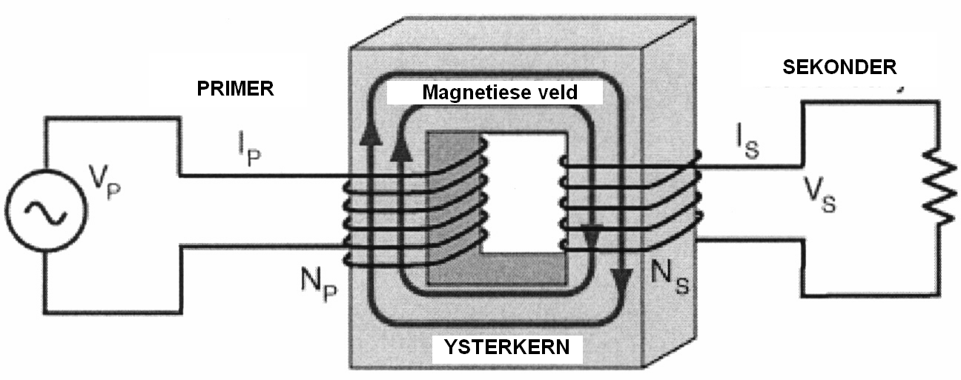
PRIMÊR
SEKONDÊR

14.1 | Watter tipe transformator word deur hierdie diagram voorgestel? |  | (1)
14.2 | Watter beginsel van fisika word toegepas in die ontwerp van ŉ transformator? |  | (2)
14.3 | Watter tipe stroom word in transformators gebruik? (w.s. of g.s.) |  | (1)
14.4 | ŉ Transformator word benodig om 220 V na 5 V te verlaag. Indien die primêre klos 900 windings het, hoeveel windings sal die sekondêre klos moet hê? |  |  | (5)
14.5 | Waarom dink jy dat Eskom se nasionale netwerk elektrisiteit teen baie hoë spanning vervoer. |  |  | (2)  [11]
VRAAG 15
ŉ Groep leerders wil die verband tussen weerstand en die lengte van die weerstanddraad ondersoek. Vir hierdie aktiwiteit word hulle die volgende gegee:

Ammeter
Voltmeter
Selle
Verbindingsdrade
Reostaat
4 stelle weerstandsdrade van dieselfde materiaal, maar verskillende lengtes.
ŉ Skakelaar
Grafiekpapier
15.1 | Noem EEN faktor wat tydens die ondersoek konstant moet bly. |  |  | (1)
15.2 | Teken ŉ stroomdiagram om te verduidelik hoe jy die komponente sal skakel om die ondersoek te doen. |  |  | (2)
15.3 | Die volgende stel metings word geneem:
   | Voltmeter lesing(V) | Ammeter lesing (I) | Weerstand R=V  I  (Ω) | Lengte van draad  L (cm)
  Draad 1 | 2,0 V | 0, 5 A | {a} | 12 cm
  Draad 2 | 1,5 V | 0,5 A | {b} | 9 cm
  Draad 3 | 1,0 V | 0,5 A | {c} | 6 cm
  Draad 4 | 0,5 V | 0,5 A | {d} | 3 cm
 | 15.3.1 Voltooi die WEERSTAND kolom in die tabel. |  | (2)
 | 15.3.2 Kies ŉ geskikte skaal vir die asse en teken ŉ grafiek van weerstand (R) (y-as) en Lengte (L) (x-as) op die gegewe grafiekpapier. (PLAAS DIE GRAFIEK IN JOU ANTWOORDEBOEK) |  | (4)
 | 15.3.3 Skryf jou afleiding vanaf die grafiek. |  | (2)
 |  |  | [11]
TOTAAL AFDELING B: 115
 | GROOTTOTAAL: 150

